扬 州 大 学
实 验 报 告 书

课程名称
班 级
学 号
姓 名
指导教师
成绩评定

实验时间 年度 第 学期

实验名称: 步进电机实验
实验时间: 年 月 日 第 周 星期
- 实验预习
1、实验目的
掌握步进电机的控制方法。

2、实验主要内容
PC机一台，TD-PITE实验装置或TD-PITC实验装置一套。

3、硬、软件环境
PC机一台，TD-PITE实验装置或TD-PITC实验装置一套。
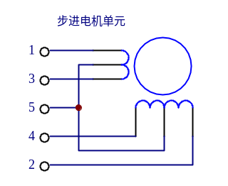
- 实验预备工作
使用开环控制方式能对步进电机的转动方向、速度和角度进行调节。所谓步进，就是指每给步进电机一个递进脉冲，步进电机各绕组的通电顺序就改变一次，即电机转动一次。根据步进电机控制绕组的多少可以将电机分为三相、四相和五相。 图7.1 励磁线圈
本实验系统所采用的步进电机为四相八拍电机。
励磁线圈如图7.1所示，励磁顺序如表7.1所列。

表7.1 励磁顺序
 | 步 序
 | 1 | 2 | 3 | 4 | 5 | 6 | 7 | 8
5 | ＋ | ＋ | ＋ | ＋ | ＋ | ＋ | ＋ | ＋
4 | － | － |  |  |  |  |  | －
3 |  | － | － | －
2 |  |  |  | － | － | －
1 |  |  |  |  |  | － | － | －

实验中PB端口各线的电平在各步中的情况如表7.2所示。
表7.2 PB端口各线的电平在各步中的情况
步序 | PB3 | PB2 | PB1 | PB0 | 对应B口输出值
1 | 0 | 0 | 0 | 1 | 01H
2 | 0 | 0 | 1 | 1 | 03H
3 | 0 | 0 | 1 | 0 | 02H
4 | 0 | 1 | 1 | 0 | 06H
5 | 0 | 1 | 0 | 0 | 04H
6 | 1 | 1 | 0 | 0 | 0CH
7 | 1 | 0 | 0 | 0 | 08H
8 | 1 | 0 | 0 | 1 | 09H

驱动电路原理图如图7.2所示。实验接线图如图7.3所示。
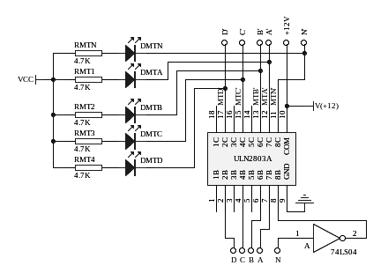
图7.2 驱动电路原理图
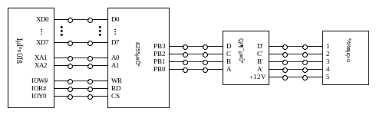
图7.3 步进电机实验参考接线图

- 实验报告
1、实验步骤

2、实验数据记录（包括程序运行结果、实测数据结果、图表、设计等）

3、实验数据分析、结论、体会

序号 | 项目名称 | 考核比重 | 得分
1 | 实验预习（准备设计和测试方案） | 10%
2 | 实验操作 | 60%
3 | 实验报告 | 30%
合计 | 实验成绩 | 100%

